บันทึกข้อความ

ส่วนราชการ ฝ่ายวิชาการ วิทยาลัยการอาชีพบ้านผือ
ที่ ฝว. ...................../๒๕๖๙ วันที่ ๒๐ มกราคม ๒๕๖๙
เรื่อง ขออนุญาตนำนักเรียนไปรับฟังข้อตกลงการฝึกประสบการณ์วิชาชีพ

เรียน ผู้อำนวยการวิทยาลัยการอาชีพบ้านผือ

ด้วย แผนกวิชาช่างเชื่อมโลหะ มีความประสงค์นำนักเรียนเข้ารับฟังข้อตกลงการฝึกประสบการณ์วิชาชีพ สำหลับนักเรียน ระดับชั้น ปวช. ๒ จำนวน ๗ คน ในวันที่ ๓๐ มกราคม พ.ศ. ๒๕๖๙ ณ ห้างหุ้นส่วนจำกัด นิวทรัล เอ็นจิเนียริงแอนด์คอนสตรัคชัน จังหวัดอุดรธานี เพื่อให้นักเรียนได้รับทราบถึงแนวทางและข้อตกลงในการฝึกประสบการณ์กับห้างหุ้นส่วนจำกัด นิวทรัล เอ็นจิเนียริงแอนด์คอนสตรัคชันนั่น

ในการนี้ แผนกวิชาช่างเชื่อมโลหะ จึงขออนุญาตนำนักเรียนไปรับฟังข้อตกลงการฝึกประสบการณ์วิชาชีพ ณ ห้างหุ้นส่วนจำกัด นิวทรัล เอ็นจิเนียริงแอนด์คอนสตรัคชัน จังหวัดอุดรธานี ดังรายละเอียดตามเอกสารที่แนบมาพร้อมนี้

จึงเรียนมาเพื่อโปรดทราบและพิจารณา หากเห็นสมควรขอได้โปรด
- อนุญาต นำนักเรียนไปรับฟังข้อตกลงการฝึกประสบการณ์วิชาชีพ
- มอบ แผนกวิชาช่างเชื่อมโลหะ ดำเนินการในส่วนที่เกี่ยวข้องต่อไป
- หากเห็นสมควรประการใดโปรดพิจารณาสั่งการ

(นางสาวกวินชนก แก่นโพธิ์)

ครูประจำแผนกวิชาช่างเชื่อมโลหะ

บันทึกข้อความ

ส่วนราชการ ฝ่ายวิชาการ วิทยาลัยการอาชีพบ้านผือ
ที่ ฝว. ...................../๒๕๖๙ วันที่ ๒๐ มกราคม ๒๕๖๙
เรื่อง ขออนุญาตนำนักเรียน ออกนอกพื้นที่ เพื่อเข้าร่วมรับฟังข้อตกลงการฝึกประสบการณ์วิชาชีพ

เรียน ผู้อำนวยการวิทยาลัยการอาชีพบ้านผือ

ด้วย แผนกวิชาช่างเชื่อมโลหะ มีความประสงค์นำนักเรียนเข้ารับฟังข้อตกลงการฝึกประสบการณ์วิชาชีพ ในวันที่ ๓๐ มกราคม พ.ศ. ๒๕๖๙ เวลา ๑๒.๐๐ น. ณ ห้างหุ้นส่วนจำกัด นิวทรัล เอ็นจิเนียริงแอนด์คอนสตรัคชัน จังหวัดอุดรธานี นั่น

ในการนี้ แผนกวิชาช่างเชื่อมโลหะ ขออนุญาตนำนักเรียน ออกนอกพื้นที่ เพื่อเข้าร่วมรับฟังข้อตกลงการฝึกประสบการณ์วิชาชีพ ดังรายละเอียดตามเอกสารที่แนบมาพร้อมนี้

จึงเรียนมาเพื่อโปรดทราบและพิจารณา หากเห็นสมควรขอได้โปรด
- อนุญาต นำนักเรียนไปรับฟังข้อตกลงการฝึกประสบการณ์วิชาชีพ
- มอบ แผนกวิชาช่างเชื่อมโลหะ ดำเนินการในส่วนที่เกี่ยวข้องต่อไป
- หากเห็นสมควรประการใดโปรดพิจารณาสั่งการ

(นางสาวกวินชนก แก่นโพธิ์)

ครูประจำแผนกวิชาช่างเชื่อมโลหะ

รายชื่อนักเรียนนักศึกษาที่เดินทางไปรับฟังข้อตกลงการฝึกประสบการณ์วิชาชีพ
ณ ห้างหุ้นส่วนจำกัด นิวทรัล เอ็นจิเนียริงแอนด์คอนสตรัคชัน จังหวัดอุดรธานี
วันศุกร์ที่ ๓๐ มกราคม พ.ศ. ๒๕๖๙ เวลา ๑๒.๐๐ น.

- นาย ชนะพล เขื่อนสีอ่อน
- นาย ธนนันท์ หอมหวน
- นาย ปภังกร สิงห์ธวัช
- นาย พีรพัฒน์ บัวใหญ่รักษา
- นาย พีรภัทร เฮืองมา
- นาย โรจนพันธ์ เตียงชัยภูมิ
- นาย สุทธิพจน์ ซื่อตรง

นำนักเรียนเข้ารับฟังข้อตกลงการฝึกประสบการณ์วิชาชีพ
สำหรับบนักเรียน ระดับชั้น ปวช. ๒ จำนวน ๗ คน ในวันที่ ๓๐ มกราคม พ.ศ. ๒๕๖๙
ณ ห้างหุ้นส่วนจำกัด นิวทรัล เอ็นจิเนียริงแอนด์คอนสตรัคชัน จังหวัดอุดรธานี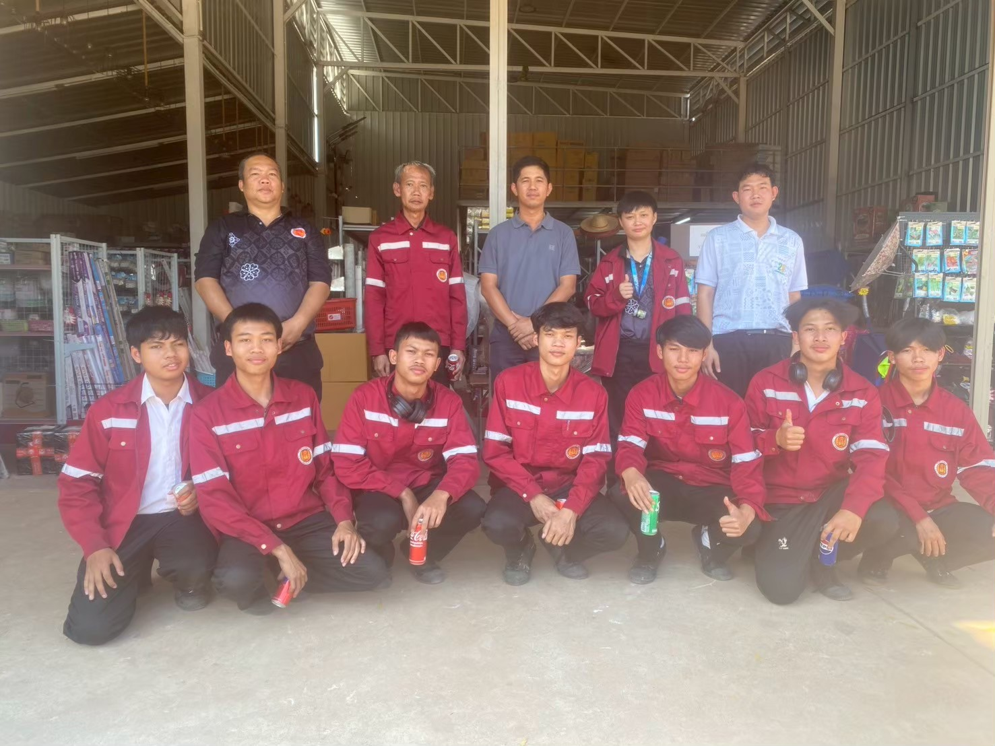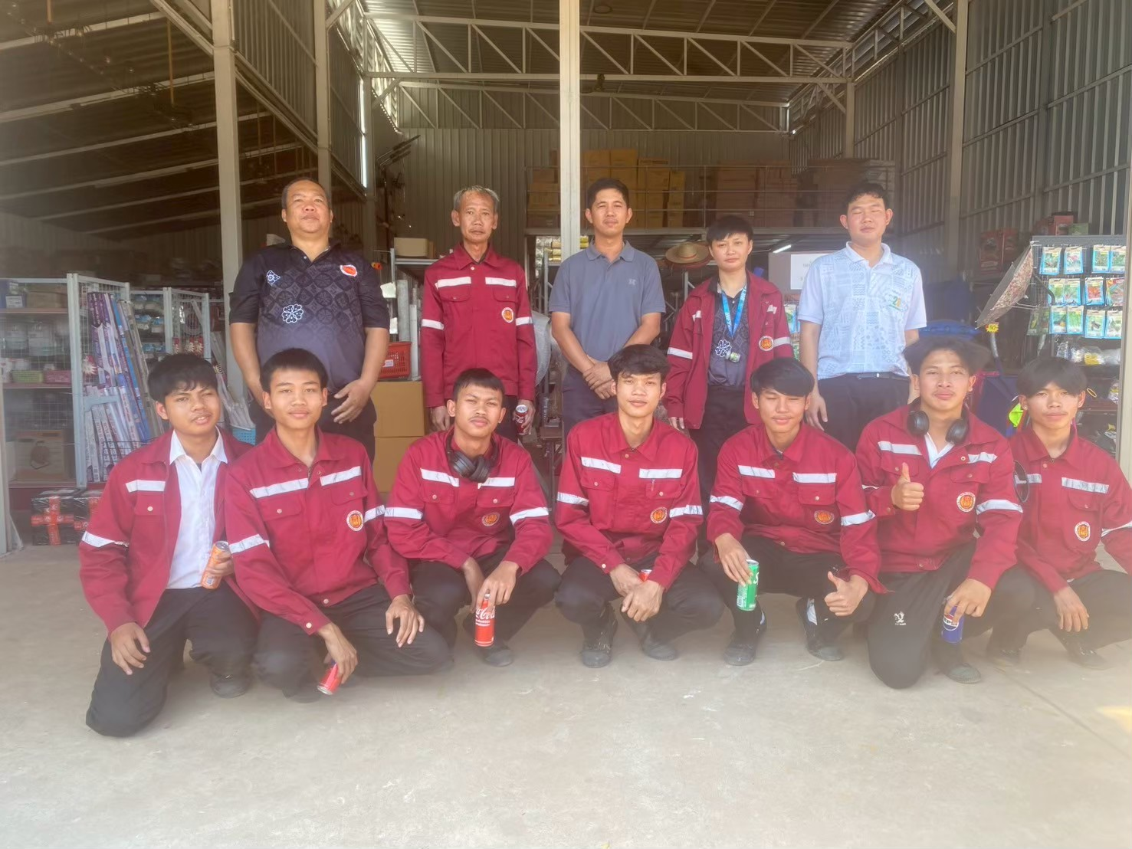

นำนักเรียนเข้ารับฟังข้อตกลงการฝึกประสบการณ์วิชาชีพ
สำหรับบนักเรียน ระดับชั้น ปวช. ๒ จำนวน ๗ คน ในวันที่ ๓๐ มกราคม พ.ศ. ๒๕๖๙
ณ ห้างหุ้นส่วนจำกัด นิวทรัล เอ็นจิเนียริงแอนด์คอนสตรัคชัน จังหวัดอุดรธานี

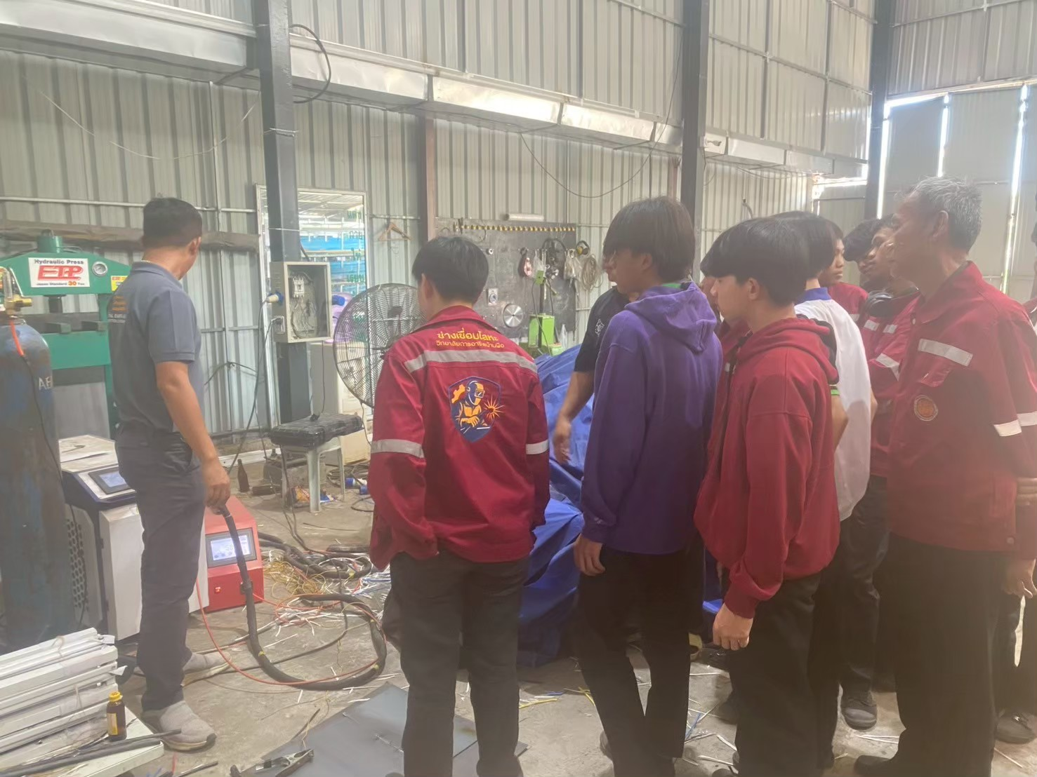
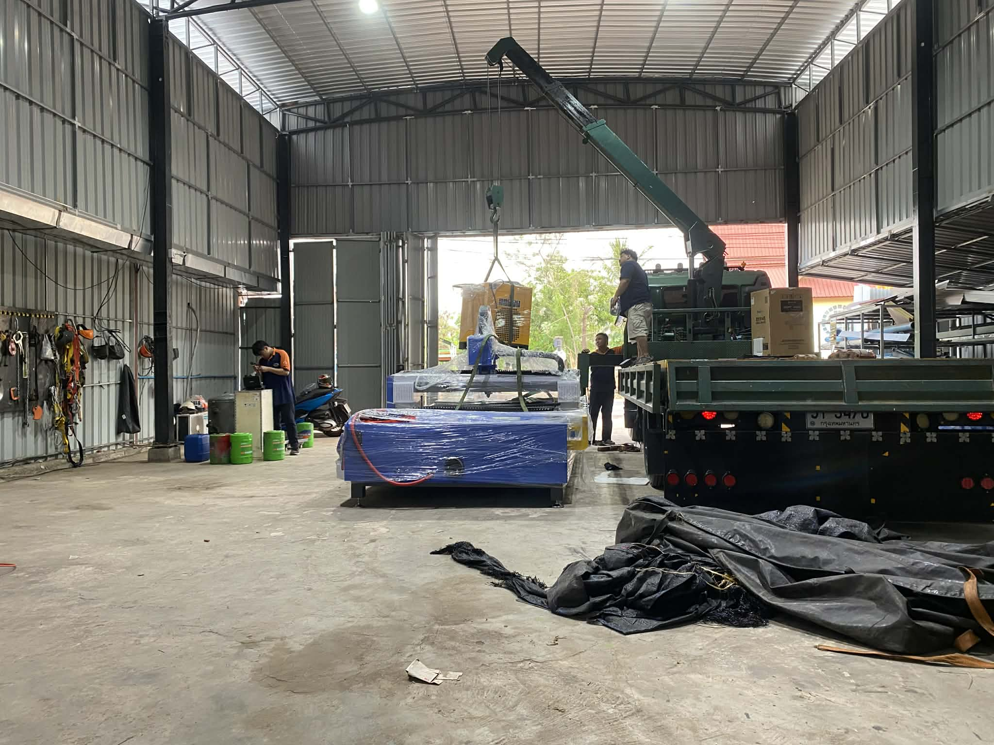

นำนักเรียนเข้ารับฟังข้อตกลงการฝึกประสบการณ์วิชาชีพ
สำหรับบนักเรียน ระดับชั้น ปวช. ๒ จำนวน ๗ คน ในวันที่ ๓๐ มกราคม พ.ศ. ๒๕๖๙
ณ ห้างหุ้นส่วนจำกัด นิวทรัล เอ็นจิเนียริงแอนด์คอนสตรัคชัน จังหวัดอุดรธานี
